Bc. Jindra Záraz
Po absolvování FF ZČU v Plzni jsem taktéž úspěšně absolvovala několika měsíční kurz Fitness trenéra ve sportovním institutu TONUS v Praze – zaměřený na zdravý pohyb a zdravé posilování, posilování pánevního dna, správné dechové stereotypy a správné vyvážené stravování. Poté jsem stále prohlubovala své znalosti v oblasti stravování, anatomie, správného fungování těla. Celý život sportuji a pohyb je nedílnou součástí mého života. Proto i své 3 děti vedu od narození k pohybu a snažím se, aby ho vnímaly, jako přirozenou součást jejich bytí. Po narození prvního z mých tří dětí, jsem se začala vzdělávat v oblasti správného psychomotorického vývoje a pohybu dětí. Se všemi třemi dětmi jsem vše aplikovala v praxi a dál se vzdělávala. Mnoho poznatků využívám a aplikuji také při cvičení s dospělými, kteří mají nějaký problém s pohybovým aparátem. Cvičení s dětmi mě velmi baví, líbí se mi, když vidím pokroky a zlepšení. Mnoho let se také věnuji problematice pánevního dna, spirálnímu a akrálnímu cvičení, a také v těchto oblastech se stále vzdělávám. Pohybu, stravování a vývoji dětí i dospělých se věnuji cca 12 let. Během tohoto období jsem absolvovala mnoho kurzů, přednášek a workshopů. Mimo jiné také kurz cvičení kojenců a batolat, rozšiřující přednášky a workshopy cvičení pro předškoláky a školáky, kurz masáží… V praxi se věnuji osobním tréninkům, kolektivním cvičením (tabata, kruhový trénink, bodyforming, kurz pánevního dna), cvičení kojenců, batolat a dětí školního věku. Vedu hodiny tělocviku v soukromé MŠ, sportovní kroužek na ZŠ. Provozuji sportovní, rekondiční a relaxační masáže.

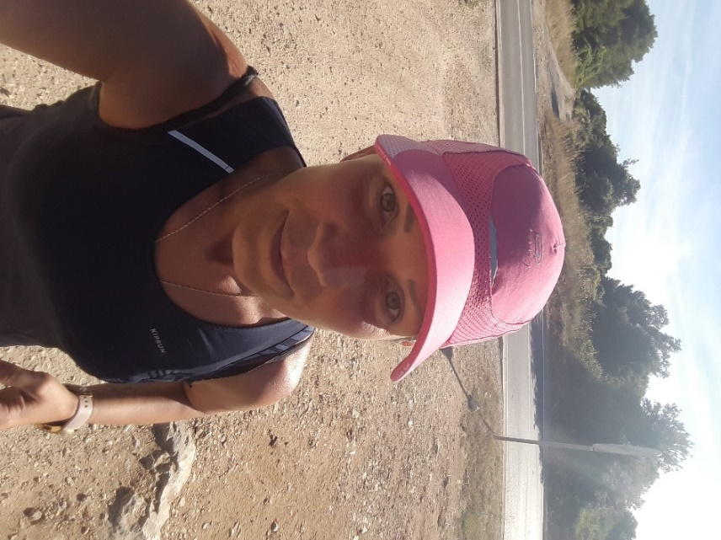

Kateřina Vůchová, DiS.
Jsem absolventkou Vyšší odborné školy zdravotnické, managementu a veřejnosprávních studií, s.r.o. s oborem sociální práce. Už od mládí jsem měla k dětem velice blízko, dobrovolničila jsem na spousta dětských akcí, kdy jsem došla k rozhodnutí, že po ukončení studia bych se chtěla věnovat různým činnostem s dětmi. Proto jsem si na střední škole snažila vybírat co nejvíce praxí s dětmi, abych své zkušenosti stále prohlubovala. Své brigády jsem se také snažila mít s dětmi, proto jsem od svých 19 let byla přes letní prázdniny instruktorkou příměstského tábora a ve školním roce jsem ještě mimo praxí docházela jako brigádnice do Dětského centra Šneček. Po vyšší oborné škole jsem pracovala v Agentuře Babyland jako pečovatelka v dětském koutku, kde jsem působila rok, ale bohužel se tam nebylo kam profesně působit, proto jsem zvolila nový směr zde v Centru Cvrček.

